ACces parents
Dans ce guide rapide, nous te montrons tout ce que tu peux faire avec l'accès parent. Si tu as des questions, merci de contacter ton responsable de groupe/ton gestionnaire d'adresses/ton utilisateur intensif.
- connexion
Les données de connexion pour MiData vous seront fournies par votre groupe. Pour cela, veuillez vous adresser à la maîtrise du groupe à l'adresse suivante :
Tu t'adresses à la personne responsable: al@tongroupescout.ch

L'inscription à MiData s'effectue via https://db.scout.ch.
- aperçu
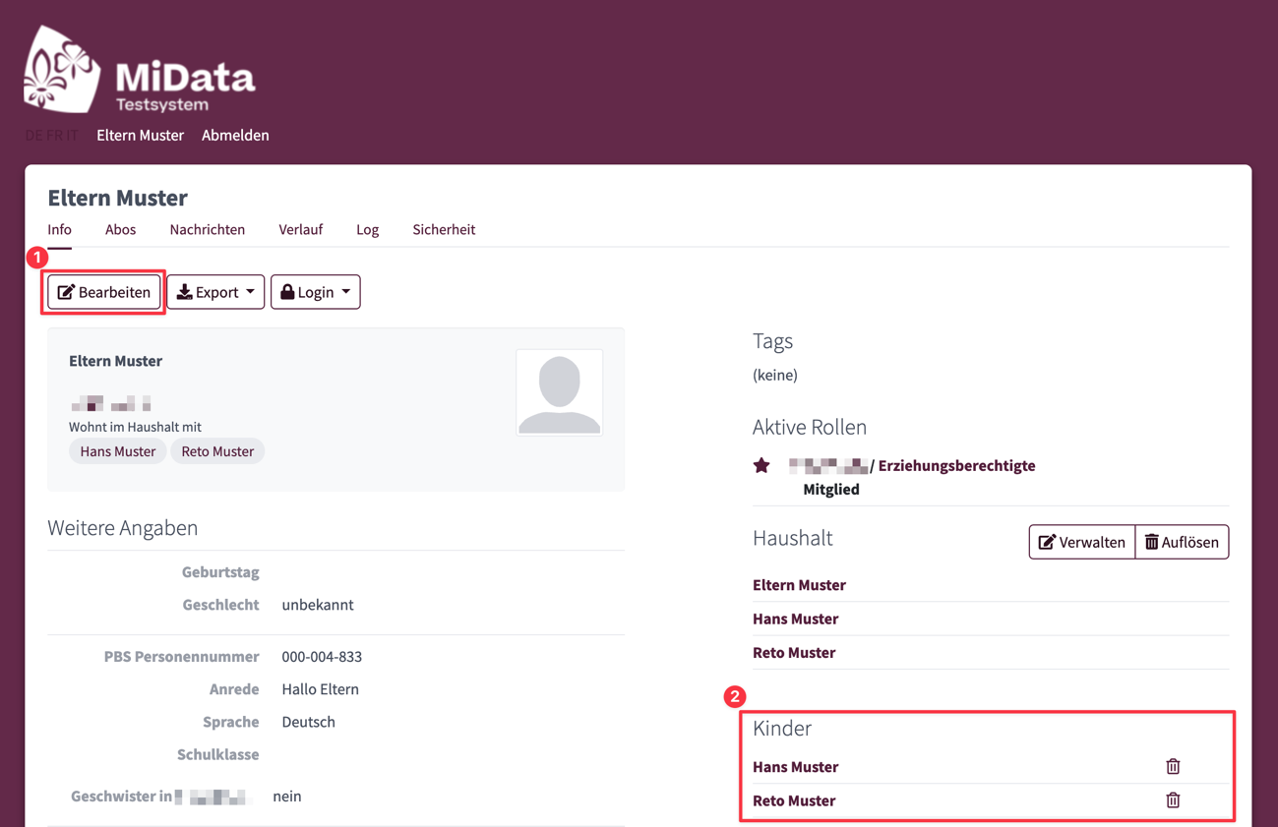
Sous le point 1 « Modifier », tu peux modifier tes propres coordonnées. Si tu souhaites modifier les données de tes enfants, tu peux le faire sous le point 2 « Enfants » en cliquant sur leur nom, puis sur « Modifier ». N'oublie pas d'enregistrer les modifications, car celles qui ne sont pas enregistrées seront perdues. Veille à toujours maintenir les données à jour. La maîtrise du groupe en a besoin.
Les enfants peuvent être ajoutés par la maîtrise du groupe ou par le service de gestion des adresses de ton groupe. Veuillez vous adresser à eux pour toute modification.
Dès qu'un enfant vous est attribué, vous recevez directement tous les e-mails importants.
- INSCRIPTION LORS D’un ÉVÈNEMENT OU D’un camp

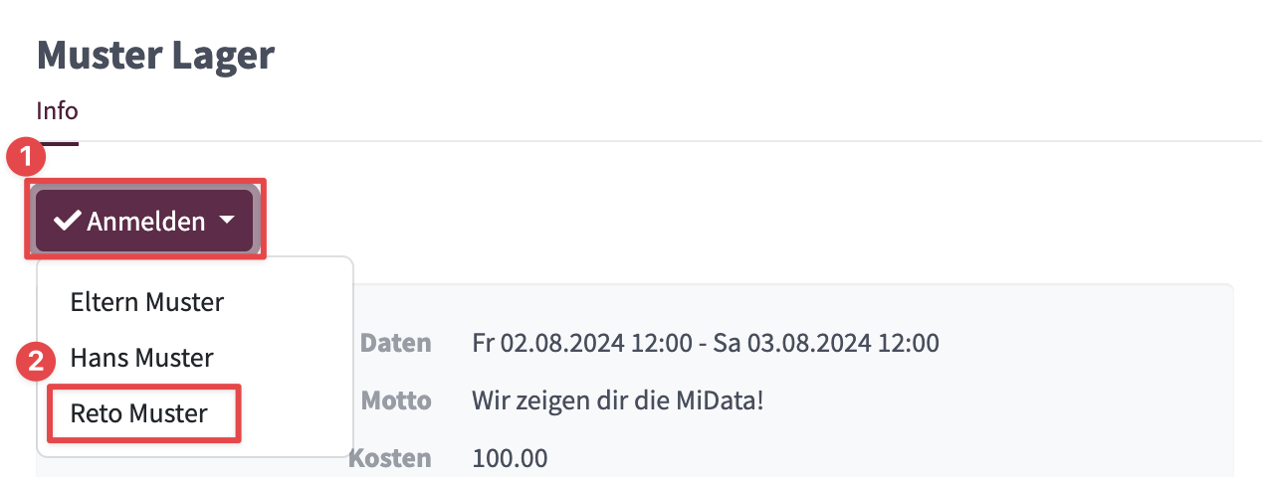Tu peux t'inscrire ou inscrire tes enfants à un événement ou à un camp en cliquant sur « S'inscrire » puis en sélectionnant la personne concernée.

- QUESTION & REPONSES
Si tu as des questions ou des problèmes concernant l'accès parents, n'hésite pas à contacter ton responsable de groupe ou le responsable informatique de ton groupe. Ils se feront un plaisir de t'aider à résoudre tes problèmes.
  - Maîtrises de groupe
Veuillez contacter l'utilisateur intensif responsable. Vous trouverez ses coordonnées dans la liste à gauche sous « Aide ». Notre réseau d'utilisateurs intensifs se fera un plaisir de vous aider.

